基于霍尔感应原理的电流检测专用芯片（ACS712为例讲解）
1)命名说明：ACS712ELCTR-20A-T为例
A Allegro
CS current sensor
712 part number
E 温度等级， Allegro温度等级常用的 S(-20~85) E(-40~85) K(-40~125) L(-40~150)
LC 封装
TR 包装，TR为卷带盘装
20A 量程
T 符合环保要求

2)ACS712主要特点
80KHZ带宽
总输出误差为1.5％
采用小型贴片SOIC8封装
1.2mΩ内部电阻
左侧大电流引脚（PIN1-4）与右侧低电压引脚（PIN5-8）最小绝缘电压为2100V
5V单电压工作
出厂时精准校准
该器件不可应用于汽车领域

3)原理与应用领域
原理与简介：
该芯完全基于霍尔感应的原理设计，由一个精确的低偏移线性霍尔传感器电路与位于接近IC表面的铜箔组成（如下图所示），电流流过铜箔时，产生一个磁场, 霍尔元件根据磁场感应出一个线性的电压信号，经过内部的放大、滤波、斩波与修正电路，输出一个电压信号，该信号从芯片的第七脚输出，直接反应出流经铜箔电流的大小。
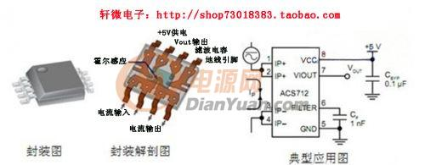
ACS712根据尾缀的不一样，量程分为三个规格：±5A、±20A、±30A 。输入与输出在量程范围内为良好的线性关系，其系数Sensitivity分别为，185 mV/A、100 mV/A、66mV/A。因为斩波电路的原因，其输出将加载于0.5*Vcc上。ACS712的Vcc电源 一般建议采用5V。输出与输入的关系为Vout=0.5Vcc+Ip*Sensitivity。一般输出的电压信号介于0.5V~4.5V之间。

典型的应用：电机领域,载荷检测和管理,开关电源领域,和各种电子产品过电流故障保护。

4)性能特点：

5)输入电流与输出电压对应曲线及计算公式：

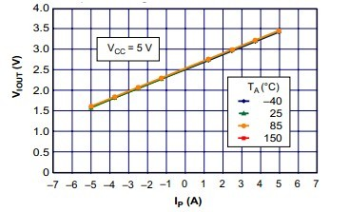 | - ACS712ELCTR-05B电流电压对应关系如左图，Ip=0A即没有输入电流的时候，对应输出电压为2.5V.精确度为185mV/A即为图中斜线的斜率。  取VCC=5V,计算公式为：  Vout = 2.5 + 0.185*Ip
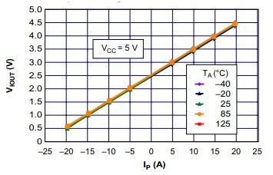 | - ACS712ELCTR-20A电流电压对应关系如下图，精确度为100mV/A即为图中斜线的斜率。  取VCC=5V,计算公式为：  Vout = 2.5 + 0.1*Ip
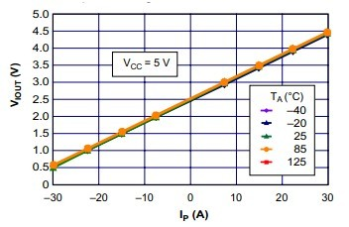 | - ACS712ELCTR-30A电流电压对应关系如下图，精确度为66mV/A即为图中斜线的斜率。  取VCC=5V,计算公式为：  Vout = 2.5 + 0.066*Ip

6)更多典型应用：
应用2：峰值电流检测：

应用3：这种配置将增益增加到610 mV/A(测试使用ACS712ELC-05A)。
应用4。整流输出。3.3 V缩放和整流应用的A到D转换器。用简单的ACS电路代替电流互感器解决方案。C1是负载电阻和滤波所需的函数。如果需要全范围，则可以省略R1。
应用5 ：10A过电流故障锁存器。故障阈值由R1和R2设置。该电路锁存过电流故障并保持它直到5V断电。

